**Bài 1: HTTP Protocol**

[**https://vi.wikipedia.org/wiki/Hypertext_Transfer_Protocol**](https://vi.wikipedia.org/wiki/Hypertext_Transfer_Protocol)

**Bài 2: SSR & CSR**

1. **Server side rendering**

Là Mã html css render ra ở server

Thường được sử dụng ở các web sell

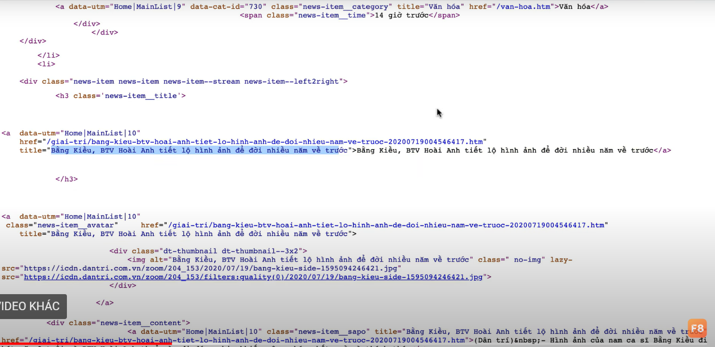

1. **Client side rendering**

Là mã HTML được render ở phía client

**Bài 3: Node js**

Là nền tảng được xây dựng trên nền tảng Chrome’s V8 javaScript engine (trình thông dịch javaScript)

1. **Tạo package**

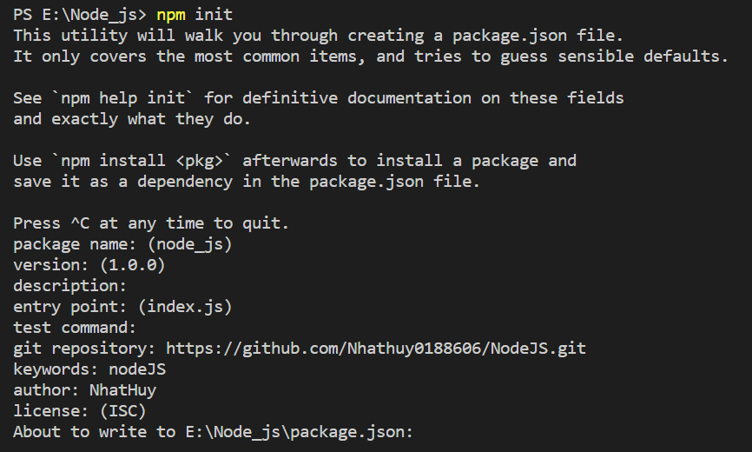

1. **Cài đặt Express**

[**https://expressjs.com/**](https://expressjs.com/)

**Bài 3 Install Nodemon**

Công dụng chính của nodemon là để lắng nghe sự thay đổi trên sourch code mà không cần control C

Cài đặt

<https://www.npmjs.com/package/nodemon>

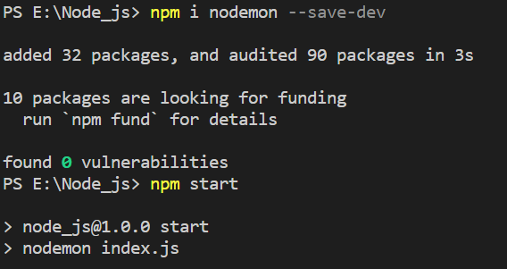

Thay đổi cấu hình trong package.json

